插件中

GetOfMACAddr() 获取网卡地址

GetDiskID() 获取硬盘序列号

IE中需要开启Active控件，设置Active控件为启用，可方便长久使用

如：IE9 自动提示，点击允许，



另

对于火狐浏览器

需要安装另外的插件IETAB

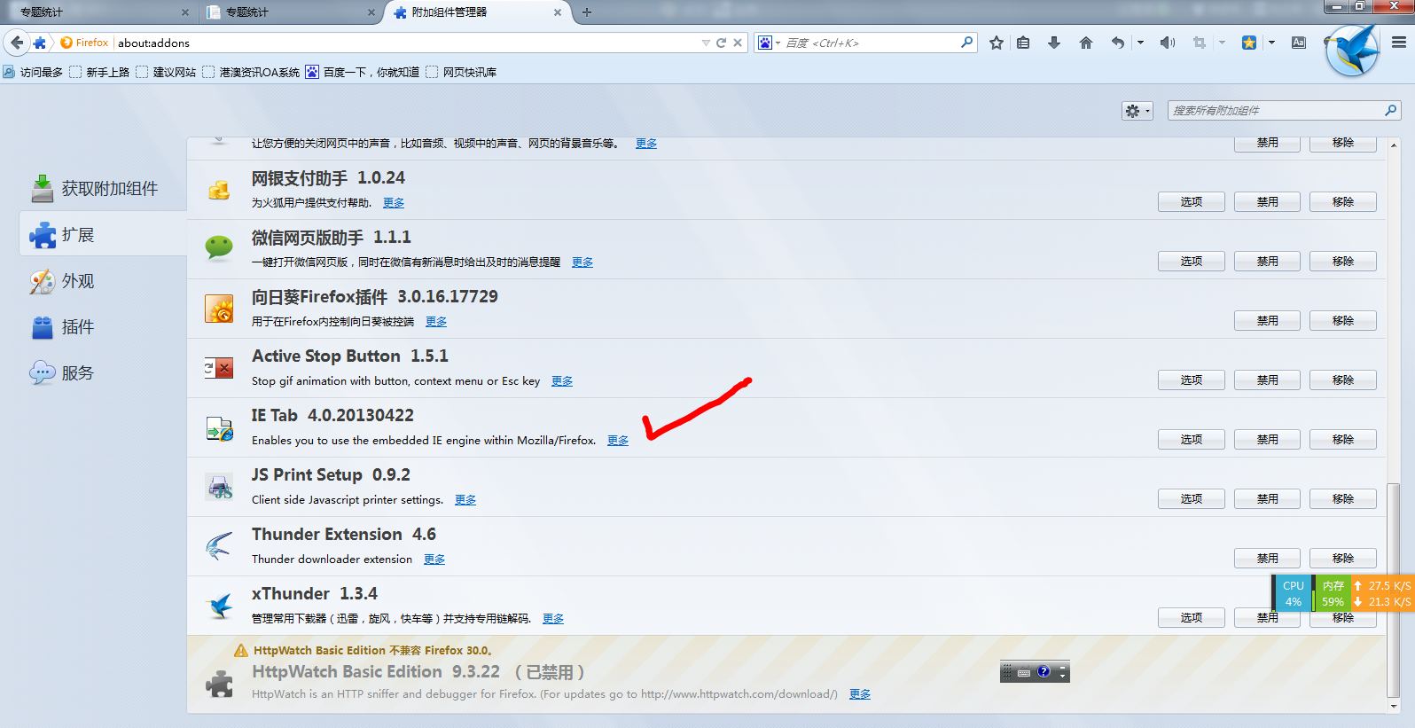

如还不能浏览

可以通过匹配或者固定的方式 增加网站地址，指定使用IETab浏览

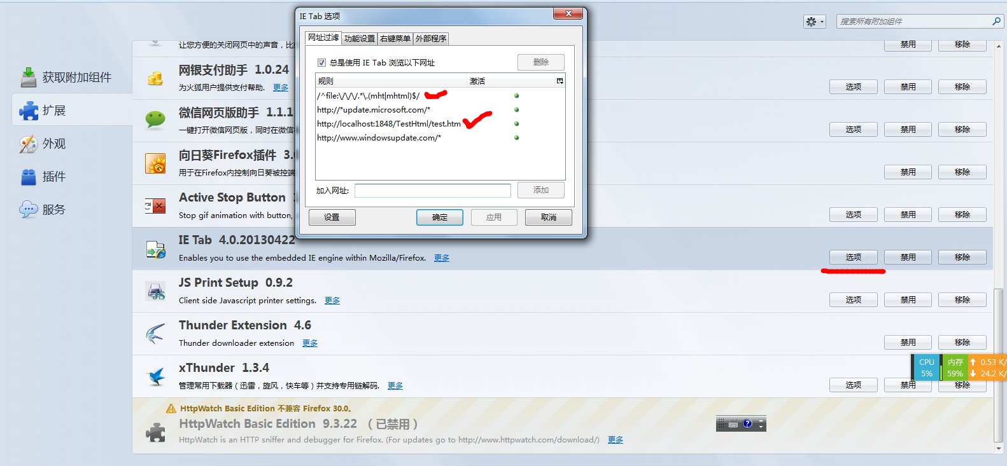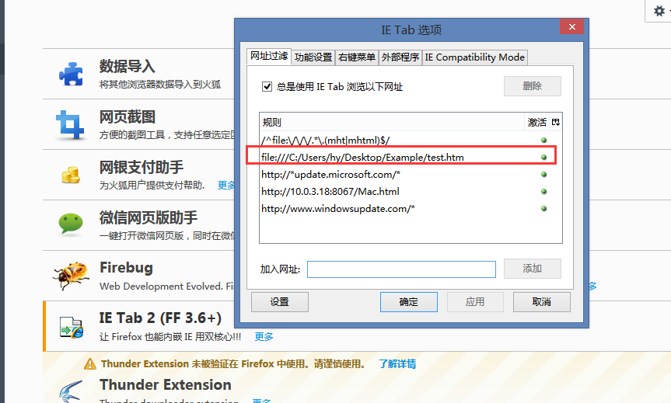

对于 chrome 浏览器

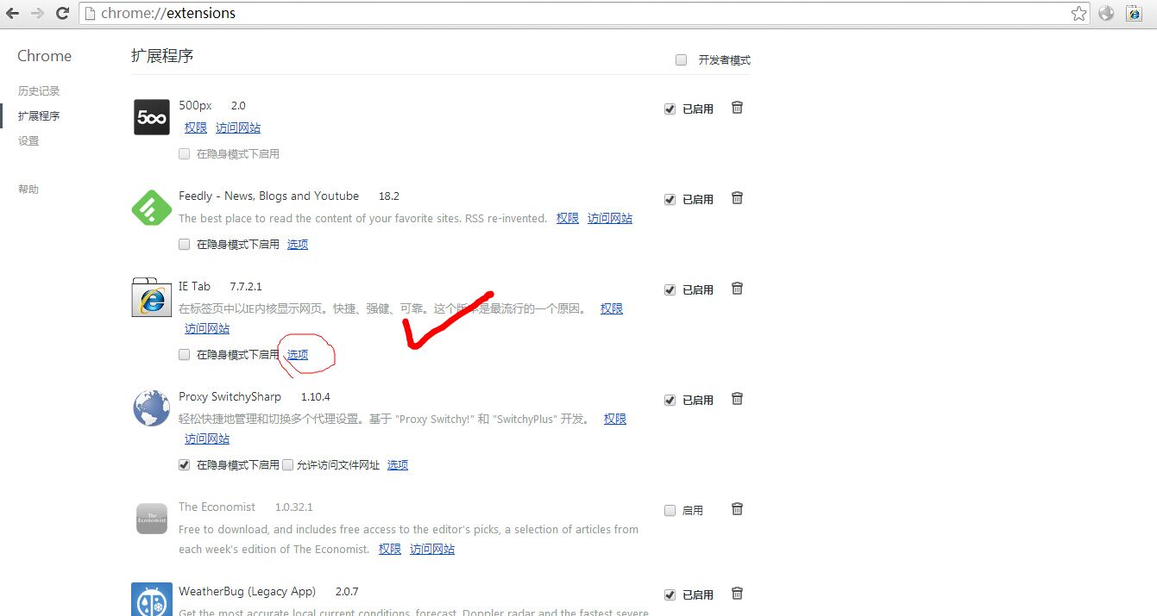

IE Tab在firefox/google/opera浏览器中的安装方法

**IETab简介：**IE Tab 是[网页浏览器](http://baike.baidu.com/view/455968.htm)Mozilla Firefox/Google Chrome的一个扩展，能实现在Firefox/GoogleChrome调用Internet Explorer的引擎浏览网页。它解决很多使用不规范语言、包含ActiveX或者要求IE only的网页的浏览问题。但是绝大多数Mozilla Firefox/GoogleChrome的扩展在使用IE tab浏览的标签页内无法使用

**为什么有些网页不能通过非IE浏览器访问**

由于IE5.5的流行，有些网页就按照IE5.5的模式去创建自己的网页，IE5.5是不标准的，并且后来的版本设置了“[兼容性视图](http://baike.baidu.com/view/4286680.htm)”，所以有些网页就是不标准的，这导致用其他内核去浏览时，网页会出现一些问题，比如说变形、无法登陆网页等。

**在火狐中安装IE Tab插件步骤：**

1、打开火狐，点击“工具”，再点击“附加组件(A)”，如下图：

2、完成第一步后，弹出组件列表框，在搜索框中输入“IE Tab”进行搜索，在搜索结果中选择“IE Tab Plus(FF 3.6+)”，点击“添加到Firefox(A)”进行安装

3、完成第二步后，弹出附件安装框，点击“立即安装”

4、安装后点击“重新启动Firefox”，至此，安装完成

5、安装完成后，在“工具”中会增加一项“IE Tab Plus选项”，同时在火狐浏览器右下角会有一个火狐的图标

使用方法：直接点击上图火狐浏览器右下角火狐的图标，切换成IE图标即可。

注：如果火狐浏览器状态栏没有显示，方法如下：

1. 请点击菜单栏—》查看》工具栏》附加组件栏 ，在附加组件栏划勾，状态栏即可显示；

2. 直接ctrl+/

**二** **在google浏览器中使用IEtab**

一：将google浏览器升级至最新版本，步骤：打开360，软件管家，软件升级，将google浏览器升级至最新版本。

如果没有安装260的话：就使用此链接：<http://www.google.com/chrome/index.html?hl=zh-CN> 升级最新版的google 浏览器

二：在谷歌浏览器中安装IE Tab插件步骤：

1、打开谷歌浏览器，点击右上角扳手图标—》工具》选择“扩展程序”，进入扩展程序列表

2、完成第一步后，点击列表右下方“获得更多扩展程序”，进入google扩展商店

3、 完成第二步后，在google应用商店，在搜索框中输入“IE Tab”进行搜索，在搜索结果中选择“IE Tab”

4、 完成第三步后，选择IEtab，点击安装，进入安装界面

5、完成第四步后，在安装界面上，点击“安装”进行安装，完成即可。

使用步骤:

在谷歌浏览器工具栏中有一个IE图标，点击该图标后，在地址栏中会多了“IE:”字样，同时会出现如下图一个地址栏，表示在谷歌浏览器中使用IE浏览器

**三：在Opera浏览器中使用IEtab**

大家都知道，OPERA是非IE内核的浏览器，这样，有很多网页我们都无法正常浏览，难道就放弃浏览？换浏览器？国外的强人做了个名叫Neptune的插件可以使得Opera临时调用IE来浏览相关页面，具体操作方法如下： 第一步：下载Neptune并安装,地址　<http://www.meadco.com/neptune/download/>网址进去之后输入名字和e-mail地址然后continue就可以下程序了.第二步：将硬盘上这个文件：C:\\Program Files\\Internet Explorer\\PLUGINS\\npmeadax.dll拷贝到这个文件夹C:\\Program Files\\Opera\\Program\\Plugins（默认的安装方式） 第三步：在Opera中打开页面：   
<http://www.opera.com/support/search/supsearch.dml?index=415>将页面翻到最下面，点击最下面的链接“View in IE”，点击“是”增加自定义按钮：第四步：把 程序设置 外观＝》按钮＝》我的按钮 中的“View in IE”用鼠标拖到工具栏任意位置即可当需要调用IE插件浏览当前页面时，简单点击刚才那个按钮，Opera会重新开一个标签页浏览。  
1, 如果你使用的是Opera 8X系列,那么需要打开重用当前标签功能才能使插件功能有效。具体操作：依次执行“工具/高级/浏览”操作，确认“重用当前标签”是否勾选。  
2,如果你不是想在Opera中调用IE引擎来浏览页面，而是直接启动IE浏览器来浏览网页，可以修改standard_menu.ini来实现（文件 位于Opera安装目录下的defaults文件夹中）。用记事本打开standard_menu.ini文件，然后查找[Document Popup Menu]字段，并在该字段下面增加如下语句即可：  
Item, \"用IE打开\"= Execute program, \"C:\\Program Files\\Internet Explorer\\iexplore.exe\", \"%u\"该语句实现功能是在Opera右键菜单中添加“用IE打开”的快捷方式，以后只要直接执行此命令就可单独启动Internet Explorer来浏览指定页面  
  
Opera 使用 IE 内核有的站点因为没有按照W3C规范，所以在Firefox以及Opera中显示不正常，Firefox有IE Tab，Opera也有类似的方法。  
1. 在关闭Opera的情况下，下载并且安装这个软件：Neptune  
2. 在X:\\Program Files\\Internet Explorer\\PLUGINS目录下（一般是C:\\Program Files\\Internet Explorer\\PLUGINS），找到npmeadax.dll，再把npmeadax.dll复制到Opera安装目录下的program目录下面 的plugins目录下（默认目录是C:\\Program Files\\Opera\\program\\plugins）。 然后在开始菜单的运行里面输入：regsvr32 \"C:\\Program Files\\Opera\\program\\plugins\\npmeadax.dll\"，确定即可。  
3. 把下面这个按钮View In IE拖放到你的Opera工具栏。当某个页面需要使用IE核心，就先用Opera打开该页面，然后点击这个按钮，它会调用IE核心在Opera中用新的窗口中打开当前页面